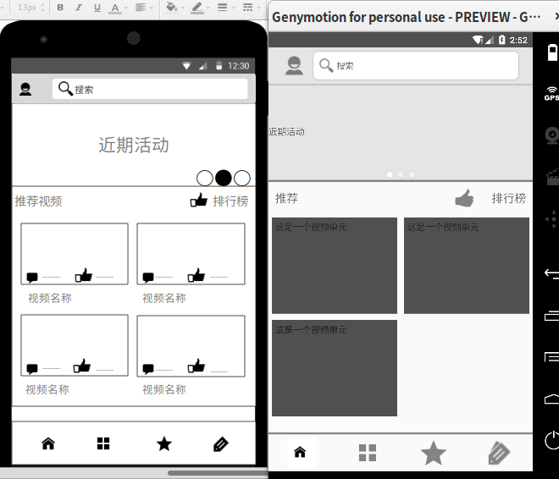

**近期活动**：轮播器使用ViewPager实现，轮播器布局的定义在layout/viewpager_main.xml可以找到，然后在该页面的fragment——fragment_main.xml中引入了该布局。轮播器中的每个单元都是一个Fragment，布局由layout/fragment_main_viewpager_item定义，使用fragments/MainSlidePageFragment包装成一个Fragment。ViewPager的适配器为views/adapters/MainViewPagerAdapter，在fragments/MainFragment中实现了ViewPager和适配器的关联。

**推荐视频**：在layout/fragment_main中添加了一个RecyclerView用于显示菜单，菜单由fragments/MainFragment类来控制数据添加和监听等，推荐视频菜单中的视频单元的布局由layout/video_item.xml定义，我使用了一个类来包装他（views/widgets下的VideoItemLayout），主要是为了方便添加监听。

**Tab**：下方的四个tab的图片我没有找到更好的，可以直接在drawable文件夹中替换他们。

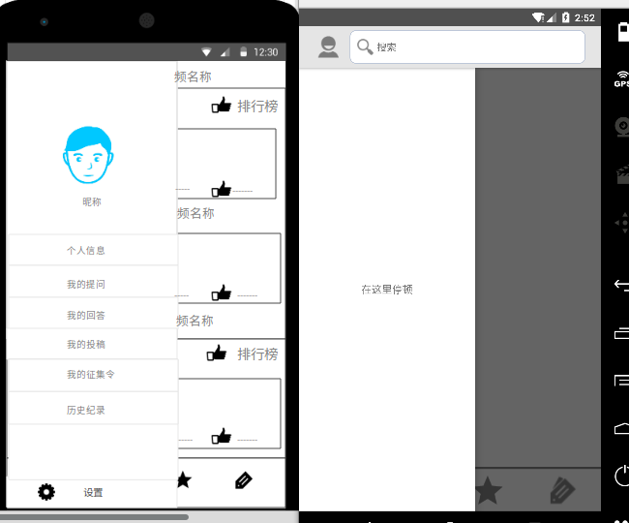

上面的ActionBar的位置做得比较蛋疼

**用户菜单**：左侧向右拉可以弹出一个用户菜单（抽屉菜单），抽屉菜单使用DrawerLayout实现，在activity_main.xml中可以找到布局的定义，里边的内容布局为fragment_user_menu.xml，为了方便添加监听使用fragments/UserMenuFragment.java包装成了一个Fragment。

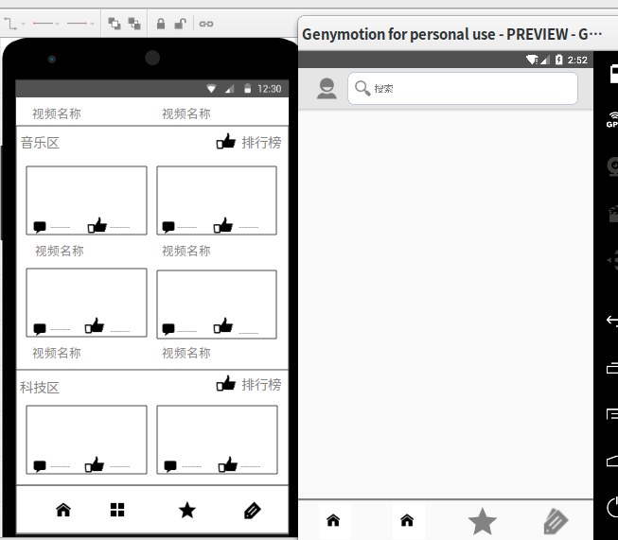

**分类**：和主页的差不多，布局文件为layout/fragments_catg.xml，使用fragments/CatgFragment.java加载了该布局。上面的一栏可以再定义一个ActionBar，点击按钮后加载不同的Fragment，实现方法和下方的四个Tab差不多。

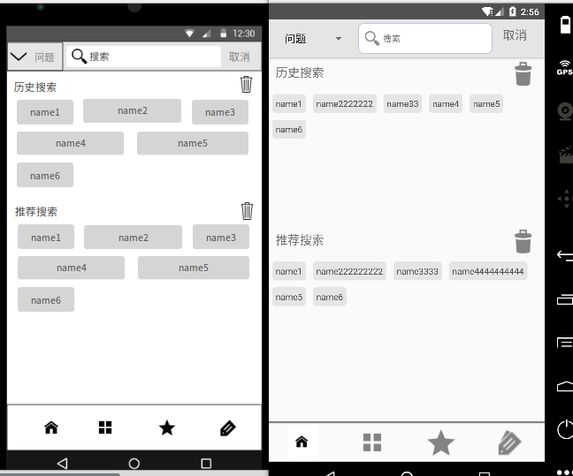

**搜索**：上方ActionBar还没有做好，搜索标签使用自定义的流式布局来实现，暂时没有要增加的。